МОУ «СОШ №54 с углубленным изучением отдельных предметов»

Открытый урок по фортепиано
на тему:
«Лады в музыке»

Выполнила:
педагог дополнительного
образования школы искусств
при СОШ №54
Тихонова О.Е.

Чебоксары 2010
План урока.

Тема: лады в музыке.
Цель: раскрыть многообразие образного решения данной темы разными видами ис-
кусства.
Задачи:
- развитие эстетических эмоций, фантазии, воображения учащегося при восприятии
художественных произведений;
- развитие способности эмоционального отклика на лады в музыке;
- раскрыть понятия «лад», «мажор», «минор»;
- дальнейшее овладение техническими приемами игры на инструменте (non legato,
legato, staccato, пятипальцевые последовательности).
Используемый материал:
- карточки различных цветов (желтый, синий, красный, белый, зеленый, черный)
- репродукции картин ходожников:
- стихотворение «Шутка», сказка «Два брата» из сборника Е.А.Королевой «Азбука
музыки в сказках, стихах и картинках»
Музыкальный материал:
- «Заинька». Русская народная песня
- «Маленький краковяк». Польский народный танец
- «Игра света и тени» Л.Добжай
- «Полька» А.Лепин
- «Осенняя песнь. Октябрь» П.Чайковский
- два музыкальных примера из сборника Е.А.Королевой «Азбука музыки в сказках,
стихах и картинках».

Ход урока:
1) Проверка домашнего задания.
а) «Заинька». Русская народная песня.
Задача ученика – показать характер в пьесе.
б) «Маленький краковяк». Польский народный танец.
Задача ученика – показать разные образы в пьесе.
2) Повторение темы «Тон и полутон».
Знание этой темы понадобится при объяснении строения мажорного и минорного
звукоряда.
3) Объяснение понятия «лады».
Для лучшего усвоения учеником этой темы, учитель прочитает сказку «Два бра-
та». (Приложение 1)
4) Выполнение заданий:
а) учитель играет два музыкальных примера. В одном из них ноты находятся в
согласии между собой, а в другом все звучит резко.
Задача ученика – угадать в каком примере есть лад, а в каком нет.(Приложение 2)
б) учитель сыграет музыкальные произведения: «Осенняя песнь. Октябрь» П.Чай-
ковского, «Полька » А.Лепина. (Приложение 3)
Задача ученика – отгадать в каком ладу они звучат (в мажорном или минорном).
в) учитель показывает карточки различных цветов (красный, желтый и т.д.), а за-
дача ученика – выбрать цвет для мажора и для минора.
г) учитель показывает некоторые картины различных художников, а задача учени-
ка соотнести их к мажору и минору и объяснить почему он именно так выбрал.
(Приложение 4)
Задания направлены на то, чтобы ученик лучше освоил и закрепил новый материал, они разбудят в нем творческую фантазию и воображение.
5) Повторение основных приемов игры на инструменте (legato, non legato, staccato).
Прочитать стихотворение «Шутка», задача ученика – сказать все ли в нем верно.
(Приложение 5)
6) Выполнение упражнений:
а) «балерина»
б) «самолет»
Упражнения на правильную осанку.
в) «колобок»
Упражнение проделывается для того, чтобы кисть ученика стала гибкой, свобод-
ной.
г) «колечко»
Это упражнение позволяет ученику увидеть какую форму должен иметь палец при
нажатии клавиши.
д) «путешествие по волнам»
Это упражнение поможет ученику при освоении приема игры legato, т.к. в нем по-
степенно играется legato всеми пальцами (начиная с 2-3 и заканчивая 1-2-3-4-5)
7) Разучивание пьесы «Игра света и тени» Л.Добжая.
Эта пьеса дается ученику для закрепления нового материала. При разборе нужно
обратить внимание ученика на то, что в пьесе поочередно используется мажор и
минор.
Ход работы над пьесой:
а) исполнение пьесы педагогом
б) спросить какие лады используются
в) разбор нотного текста ( начиная с размера, какие использованы длительности,
какие встречаются знаки альтерации)
г) игра пьесы учеником.
8) Подведение итога.
Вместе с учеником еще раз дать объяснение понятиям «лад», «мажор», «минор».
Попросить ученика подобрать песню про мажорный звукоряд и песню про ми-
Норный звукоряд от любой ноты.

Приложение 1.

Два брата
Сказка

В давние-давние времена в сказочной стране под названием Звукландия правил король Дин-дон Седьмой. Больше всего на свете он любил спать да скучать.
Бывало сядет он на свой трон и скучает.
От скуки ногами поболтает,
От скуки прикажет печенье подать,
А солдатам – песню запевать.
Солдаты были у него необычные –
Все, как один, певцы отличные.
И за это, кстати сказать,
Стал Дин-дон их звуками звать.

Споют Звуки королю одну песню, другую,
Король захрапит, и Звуки тоже на боковую.
Спят себе до утра.
Утром встанут, крикнут: «Ура!»

Король проснется,
С боку на бок повернется,
И все заново начнется:
Скука, печенье, солдатское пение.
От этой жизни Звуки до того обленились,
Что петь как следует разучились.

Король был ужасно огорчен.
Даже скучать перестал он.
Заставляет их петь и так и сяк,
А они не хотят никак.

Но вот однажды прибыли в Звукландию из далекой страны Ладии два брата-Лада. Один был веселый плясун-хохотун, другой грустный, задумчивый. Веселого звали Мажор, а грустного Минор. Можор и Минор о беде короля узнали и решили помочь ему.

Во дворец явились,
Королю, как положено, поклонились.
- Здравствуй, Дин-дон, - говорят. –
Хотим послушать твоих солдат.
- А ну, - скомандовал Звукам король, -
Запевать все изволь!
Раз, два! Раз, два!
Запели Звуки, кто в лес, кто по дрова.
Не выдержали этой музыки братья,
Закричали на два голоса: «Хватит!»
- Давай, - говорят, - Дин-дон, мы тебе поможем,
Из Звуков твоих песню ладную сложим.
Выстроил Мажор Звуки в ряд –
Получился звукоряд.

Скомандовал им Мажор: «На тон, полутон рассчи-и-тайсь!» Звуки быстренько рассчитались:
- ТОН, ТОН, ПОЛУТОН,
ТОН, ТОН, ТОН, ПОЛУТОН.
- Запевай! – скомандовал Мажор. Звуки запели:
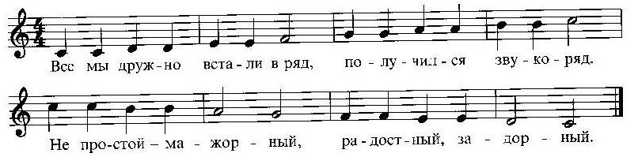

Кончили Звуки петь. Шагнул вперед Минор, скомандовал: «На тон, полутон рассчи-и-тайсь!» Звуки сразу почему-то загрустили, нехотя рассчитались:

- ТОН, ПОЛУТОН,
ТОН, ТОН, ПОЛУТОН,
ТОН, ТОН.
- Запевай! – скомандовал Минор. Звуки запели:
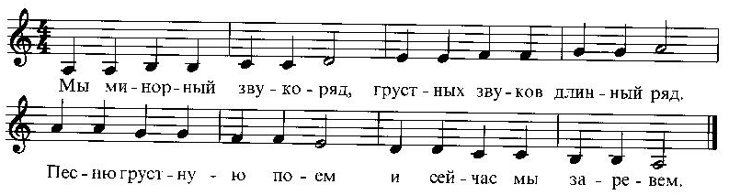

С тех пор наступил порядок в Звукландии.
Дин-дон по-другому жить стал,
Под новую музыку спать перестал.
Загрустит он – Минор явится,
Захочет веселится – Мажор появится.
Стали Звуки жить ладно,
И песни зазвучали складно.
Приложение 2.

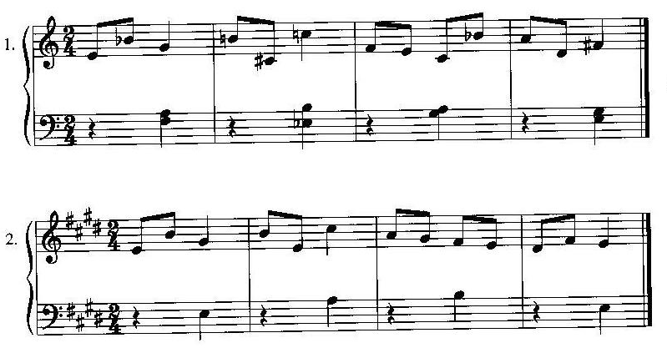

Приложение 3.

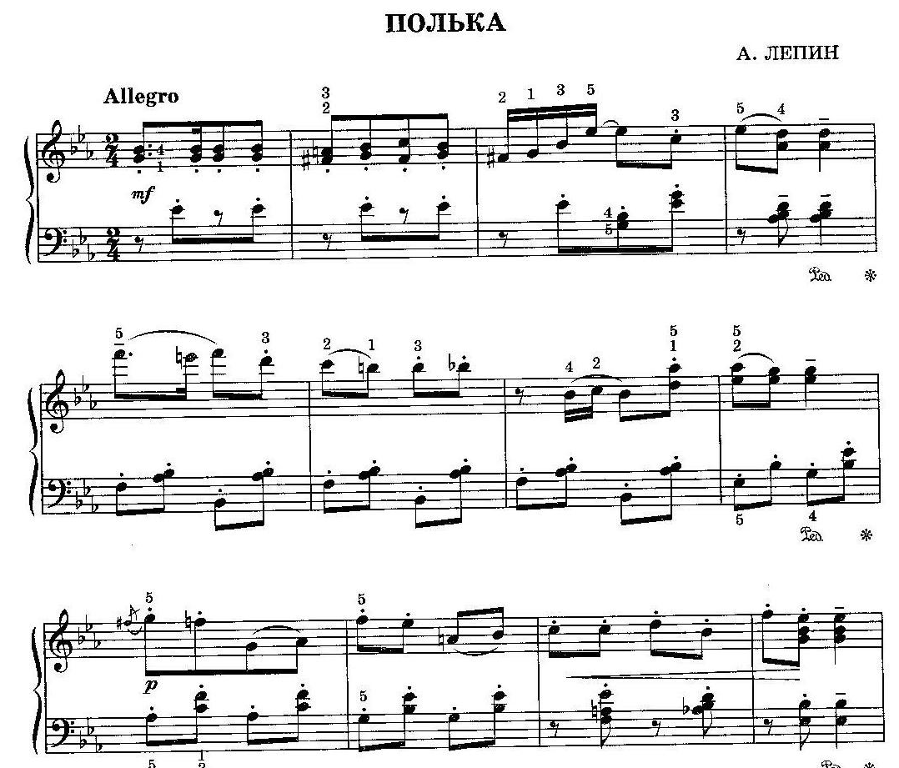

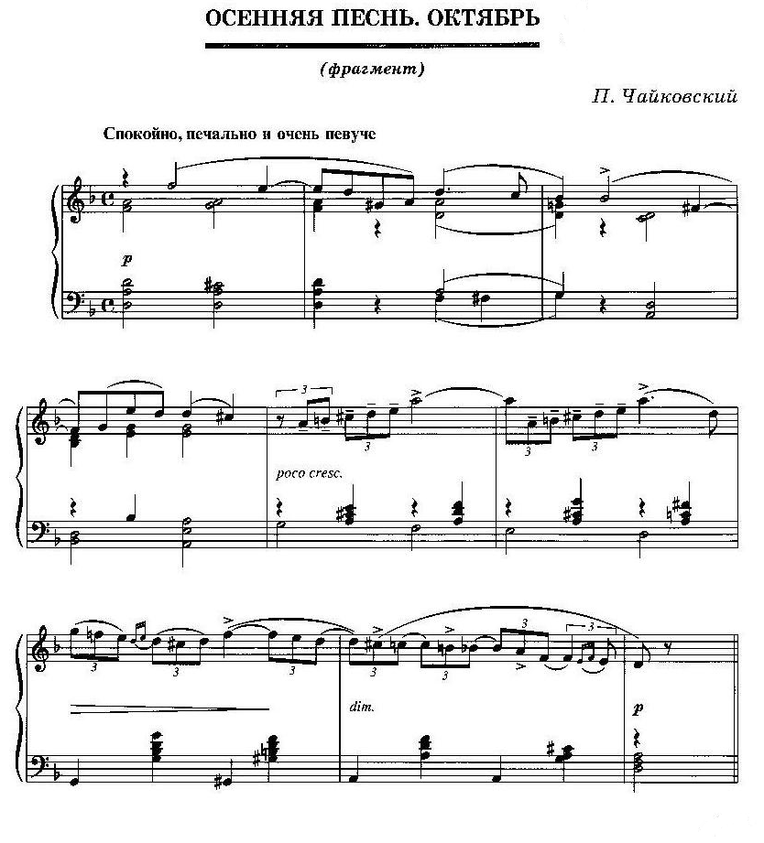

Приложение 4.

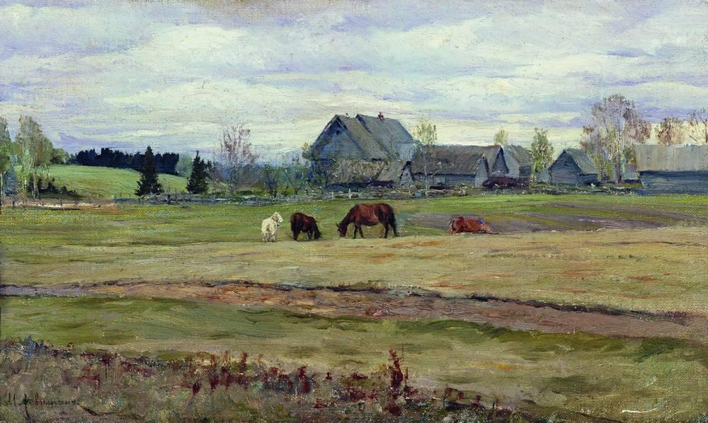

И.И.Левитан. Пасмурный день.

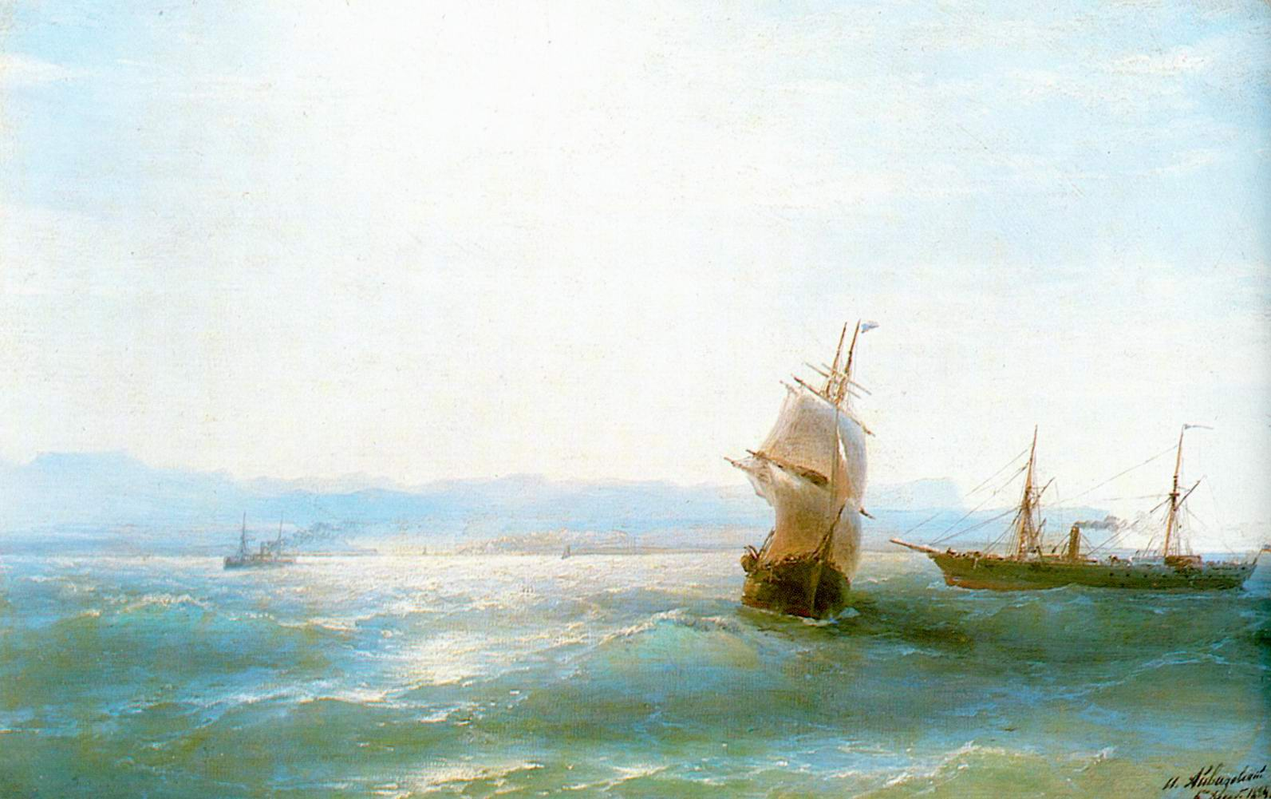

И.К.Айвазовский. Солнечный день.
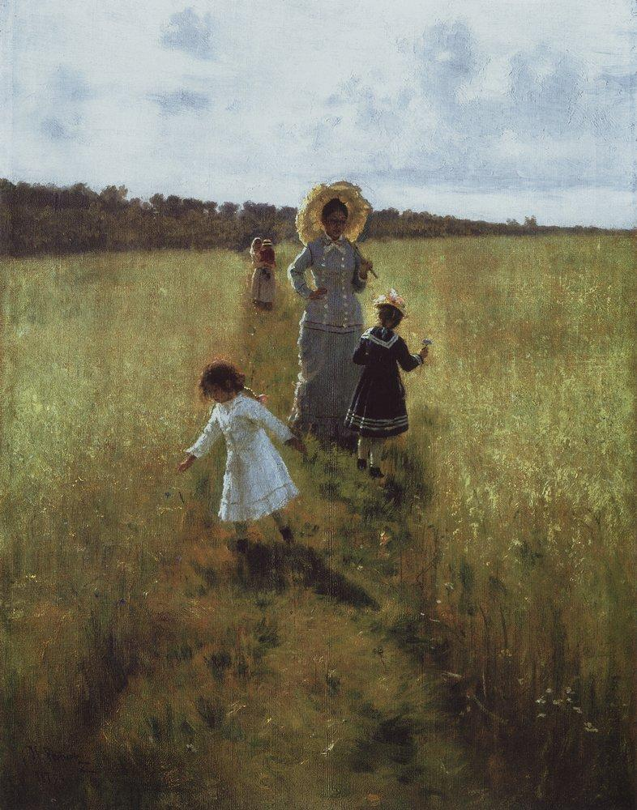

И.Е.Репин. На меже. В.А.Репина с детьми.

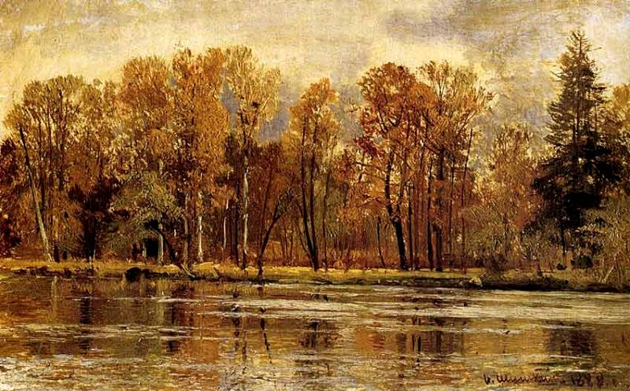

И.И.Шишкин. Золотая осень.
Приложение 5.

Шутка.

Лодка плавает легато.
Зайчик прыгает стаккато.
Мишка ходит нон легато.
Верно говорю, ребята?

Дятел долбит сук легато.
Самолет летит стаккато.
Нон легато плывет рыбка.
Здесь, по-моему, ошибка.

Лебедь плывет легато.
Скачет воробей стаккато.
Слон шагает нон легато.
Как вы ходите, ребята?

- Ходим мы и нон легато,
И легато, и стаккато.
Словом, можем так и сяк,
Даже наперекосяк.

Список использованной литературы

1. Артоболевская А.Д. Первая встреча с музыкой. Учебное пособие.- М.: «Советский
композитор», 1992.
2. Королева Е.А. Азбука музыки в сказках, стихах и картинках.- М.: «Гуманитарный
издательский центр ВЛАДОС», 2001.
3. Музыкальная коллекция: Сборник пьес для фортепиано: для учащихся 3-4 классов
ДМШ: учебно-методическое пособие /сост. и общ. ред. О.Ю.Гавриш, С.А.Барсу-
кова.- Изд.2-е.- Ростов н/Д.: «Феникс», 2008.

Использованные материалы и Интернет-ресурсы

1. http://www.art-pics.ru
2. http://bibliotekar.ru
3. http://ilya-repin.ru
4. http://isaak-levitan.ru

